

**Батыс Қазақстан облысы әкімдігінің 2015 жылғы 14 қыркүйектегі № 263 "Қоршаған ортаны қорғау саласындағы мемлекеттік көрсетілетін қызметтер регламенттерін бекіту туралы" қаулысына өзгерістер енгізу туралы**

***Күшін жойған***

Батыс Қазақстан облысы әкімдігінің 2016 жылғы 22 сәуірдегі № 143 қаулысы. Батыс Қазақстан облысының Әділет департаментінде 2016 жылғы 26 мамырда № 4434 болып тіркелді. Күші жойылды - Батыс Қазақстан облысы әкімдігінің 2020 жылғы 20 сәуірдегі № 74 қаулысымен

      Ескерту. Күші жойылды - Батыс Қазақстан облысы әкімдігінің 20.04.2020 № 74 қаулысымен (алғашқы ресми жарияланған күнінен бастап қолданысқа енгізіледі).  
      "Қазақстан Республикасындағы жергілікті мемлекеттік басқару және өзін-өзі басқару туралы" 2001 жылғы 23 қаңтардағы, "Мемлекеттік көрсетілетін қызметтер туралы" 2013 жылғы 15 сәуірдегі Қазақстан Республикасының Заңдарын басшылыққа ала отырып, Батыс Қазақстан облысының әкімдігі **ҚАУЛЫ** **ЕТЕДІ**:  
      1. 2015 жылғы 14 қыркүйектегі № 263 "Қоршаған ортаны қорғау саласындағы мемлекеттік көрсетілетін қызметтер регламенттерін бекіту туралы" Батыс Қазақстан облысы әкімдігінің қаулысына (Нормативтік құқықтық актілерді мемлекеттік тіркеу тізілімінде № 4104 болып тіркелген, 2015 жылғы 5 қарашада "Орал өңірі" және "Приуралье" газеттерінде жарияланған) мынадай өзгерістер енгізілсін:  
      аталған қаулымен бекітілген "ІІ, ІІІ және ІV санаттардағы объектілер үшін қоршаған ортаға эмиссияға рұқсат беру", "ІІ, ІІІ және ІV санаттардағы объектілер үшін мемлекеттік экологиялық сараптама қорытындысын беру" мемлекеттік көрсетілетін қызметтер регламенттері осы қаулының 1 және 2-қосымшаларына сәйкес жаңа редакцияда жазылсын.  
      2. "Батыс Қазақстан облысының табиғи ресурстар және табиғат пайдалануды реттеу басқармасы" мемлекеттік мекемесі (А.М. Дәулетжанов) осы қаулының әділет органдарында мемлекеттік тіркелуін, "Әділет" ақпараттық–құқықтық жүйесінде және бұқаралық ақпарат құралдарында оның ресми жариялануын қамтамасыз етсін.  
      3. Осы қаулының орындалуын бақылау Батыс Қазақстан облысы әкімінің бірінші орынбасары А.К. Өтеғұловқа жүктелсін.  
      4. Осы қаулы алғашқы ресми жарияланған күнінен кейін күнтізбелік он күн өткен соң қолданысқа енгізіледі.

|  |  |
| --- | --- |
| *Облыс әкімі* | *А. Көлгінов* |

|  |  |
| --- | --- |
|  | 2016 жылғы 22 сәуірдегі № 143  Батыс Қазақстан облысы  әкімдігінің қаулысына  1 қосымша |
|  | 2015 жылғы 14 қыркүйектегі  № 263 Батыс Қазақстан облысы  әкімдігінің қаулысымен  бекітілген |

**"ІІ, ІІІ және ІV санаттардағы объектілер үшін қоршаған ортаға эмиссияға рұқсат беру" мемлекеттік көрсетілетін қызмет регламенті**

**1. Жалпы ережелер**

      1. "ІІ, ІІІ және ІV санаттардағы объектілер үшін қоршаған ортаға эмиссияға рұқсат беру" мемлекеттік көрсетілетін қызметі (бұдан әрі – мемлекеттік көрсетілетін қызмет) "Батыс Қазақстан облысының табиғи ресурстар және табиғат пайдалануды реттеу басқармасы" мемлекеттік мекемесімен (бұдан әрі – көрсетілетін қызметті беруші) жеке және заңды тұлғаларға (бұдан әрі – көрсетілетін қызметті алушы) тегін көрсетіледі.  
      Мемлекеттік көрсетілетін қызмет Қазақстан Республикасы Энергетика министрінің 2015 жылғы 23 сәуірдегі № 301 "Қоршаған ортаны қорғау саласындағы мемлекеттік көрсетілетін қызметтер стандарттарын бекіту туралы" (Қазақстан Республикасы Әділет министрлігінде 2015 жылғы 29 мамырдағы № 11229 тіркелген) бұйрығымен бекітілген "ІІ, ІІІ және ІV санаттардағы объектілер үшін қоршаған ортаға эмиссияға рұқсат беру" мемлекеттік көрсетілетін қызмет стандарты (бұдан әрі - Стандарт) негізінде көрсетіледі.  
      Өтініштерді қабылдау және мемлекеттік қызмет көрсету нәтижелерін беру:  
      1) көрсетілетін қызметті берушінің кеңсесі;  
      2) "Азаматтарға арналған үкімет" мемлекеттік корпорациясы" коммерциялық емес акционерлік қоғамының Батыс Қазақстан облысы бойынша филиалы "Халыққа қызмет көрсету орталығы" - департаменті (бұдан әрі – Мемлекеттік корпорация);  
      3) www.egov.kz "электрондық үкімет" веб-порталы (бұдан әрі - портал) арқылы жүзеге асырылады.  
      2. Мемлекеттік қызметті көрсету нысаны: электрондық (ішінара автоматтандырылған) және (немесе) қағаз түрінде.  
      3. Мемлекеттік қызметті көрсету нәтижесі – ІІ, ІІІ және ІV санаттардағы объектілер үшін қоршаған ортаға эмиссияға рұқсат, рұқсатты қайта ресімдеу (бұданәрі–рұқсат) не Стандарттың 10-тармағымен көзделген жағдайлар мен негіздер бойынша мемлекеттік қызметті көрсетуден бас тарту туралы дәлелді жауап (бұдан әрі – бас тарту туралы дәлелді жауап).  
      Мемлекеттік қызмет көрсету нәтижесін беру нысаны: электрондық.  
      Көрсетілетін қызметті алушының мемлекеттік көрсетілетін қызметтің нәтижесін алуға қағаз түрінде өтініш берген жағдайда, мемлекеттік қызмет көрсету нәтижесі электрондық нысанда рәсімделеді, басып шығарылады және көрсетілетін қызметті берушінің уәкілетті тұлғасының мөрімен және қолы мен расталады.

**2. Мемлекеттік қызмет көрсету процесінде көрсетілетін қызметті берушінің құрылымдық бөлімшелерінің (қызметкерлерінің) іс-қимыл тәртібін сипаттау**

      4. Мемлекеттік қызмет көрсету бойынша рәсімді (іс-қимылды) бастауға негіздеме:  
      көрсетілетін қызметті берушіге жүгінген кезде – Стандарттың 1, 2–қосымшаларына сәйкес нысан бойынша қағаз түрінде рұқсаталуға арналған өтініш.  
      Мемлекеттік корпорацияға немесе порталға жүгінген кезде – Мемлекеттік корпорация қызметкерінің немесе көрсетілетін қызметті алушының электрондық цифрлық қолтаңбасымен (бұдан әрі – ЭЦҚ) куәландырылған, Стандарттың 1, 2–қосымшаларына сәйкес нысан бойынша электрондық құжат нысанындағы рұқсаталуға сұраныс болып табылады.  
      5. Көрсетілетін қызметті берушіге жүгінген кезде мемлекеттік қызмет көрсету процесінің құрамына кіретін әр бір рәсімнің (іс - қимылдың) мазмұны, оның орындалу ұзақтығы:  
      1) көрсетілетін қызметті алушы (немесе сенім хат бойынша оның өкілі) Стандарттың 9–тармағына сәйкес құжаттарды көрсетілетін қызметті берушіге ұсынады;  
      2) көрсетілетін қызметті берушінің кеңсе қызметкері 20 (жиырма) минут ішінде құжаттарды тіркейді, оның көшірмесіне құжаттар топтамасының қабылданған күні көрсетілген белгі қою арқылы өтініштің қабылданғанын растайды және құжаттарды көрсетілетін қызметті берушінің басшысына жолдайды;  
      3) көрсетілетін қызметті берушінің басшысы 2 (екі) сағаттың ішінде құжаттарды қарайды және көрсетілетін қызметті берушінің жауапты орындаушысына жолдайды;  
      4) көрсетілетін қызметті берушінің жауапты орындаушысы құжаттарды қарайды, дайындайды және көрсетілетін қызметті берушінің басшысына жолдайды:  
      ІІ санаттағы объектілер үшін қоршаған ортаға эмиссияға рұқсат өтінішті тіркеген күннен бастап – 29 (жиырма тоғыз) күнтізбелік күннен аспайды;  
      ІІІ санаттағы объектілер үшін қоршаған ортаға эмиссияға рұқсат өтінішті тіркеген күннен бастап – 9 (тоғыз) жұмыс күнінен аспайды;  
      ІV санаттағы объектілер үшін қоршаған ортаға эмиссияға рұқсат өтінішті тіркеген күннен бастап – 4 (төрт) жұмыс күнінен аспайды;  
      рұқсатты қайта ресімдеу – 29 (жиырма тоғыз) күнтізбелік күннің ішінде;  
      ұсынылған құжаттардың толық емес екендігі анықталған жағдайда жазбаша бас тарту туралы дәлелді жауап дайындайды және көрсетілген қызметті берушінің басшысына қол қою үшін жолдайды:  
      ІІ санаттағы объектілер үшін он төрт күнтізбелік күннен аспайды;  
      ІІІ санаттағы объектілер үшін төрт күнтізбелік күннен аспайды;  
      5) көрсетілетін қызметті берушінің басшысы 2 (екі) сағаттың ішінде ІІ, ІІІ және ІV санаттардағы объектілер үшін қоршаған ортаға эмиссияға рұқсатқа, рұқсатты қайта ресімдеуге немесе бас тарту туралы дәлелді жауапқа қол қояды және көрсетілетін қызметті берушінің кеңсе қызметкеріне жолдайды;  
      6) көрсетілетін қызметті берушінің кеңсе қызметкері 15 (он бес) минут ішінде ІІ, ІІІ және ІV санаттардағы объектілер үшін қоршаған ортаға эмиссияға рұқсатты, рұқсатты қайта ресімдеуді немесе бастарту туралы дәлелді жауапты тіркейді және көрсетілетін қызметті алушыға (не сенімхат бойынша оның өкіліне) береді.  
      6. Келесі рәсімді (іс - қимылды) орындауды бастауға негіздеме болатын мемлекеттік қызмет көрсету бойынша рәсімінің (іс-қимылдың) нәтижесі:  
      1) құжаттарды тіркеу және көрсетілетін қызметті берушінің басшысына жолдау;  
      2) құжаттарды қарау және көрсетілетін қызметті берушінің жауапты орындаушысына жолдау;  
      3) рұқсаттаманы немесе бас тарту туралы дәлелді жауапты дайындау және көрсетілетін қызметті берушінің басшысына қол қоюға жіберу;  
      4) рұқсаттаманы немесе бас тарту туралы дәлелді жауапқа қол қою және көрсетілетін қызметті берушінің кеңсе маманына тіркеуге жолдау;  
      5) рұқсаттаманы немесе бас тарту туралы дәлелді жауапты тіркеу және көрсетілетін қызметті алушыға беру.

**3. Мемлекеттік қызмет көрсету процесінде көрсетілетін қызметті берушінің құрылымдық бөлімшелерінің (қызметкерлерінің) өзара**

**іс-қимыл тәртібін сипаттау**

      7. Мемлекеттік қызмет көрсету процесіне қатысатын көрсетілетін қызметті берушінің құрылымдық бөлімшелерінің (қызметкерлерінің) тізбесі:  
      1) көрсетілетін қызметті берушінің кеңсе қызметкері;  
      2) көрсетілетін қызметті берушінің басшысы;  
      3) көрсетілетін қызметті берушінің жауапты орындаушысы.

**4. Мемлекеттік корпорациямен және (немесе) өзге де көрсетілетін қызметті берушілермен өзара іс-қимыл тәртібін, сондай-ақ мемлекеттік қызмет көрсету процесінде ақпараттық жүйелерді пайдалану тәртібін сипаттау**

      8. Әрбір рәсімнің (іс-қимылдың) ұзақтығын көрсете отырып, Мемлекеттік корпорацияға жүгіну тәртібін сипаттау:  
      1) 1-процесс–Мемлекеттік корпорация қызметкері қызмет көрсету үшін Мемлекеттік корпорацияның Ықпалдастырылған ақпараттық жүйесінің автоматтандырылған жұмыс орнына (бұдан әрі – Мемлекеттік корпорацияның ЫАЖ АЖО) логин мен парольді енгізуі (авторландыру процесі) (1 минут ішінде);  
      2) 2-процесс – Мемлекеттік корпорация қызметкері көрсетілген мемлекеттік қызметті таңдауы, экранға мемлекеттік қызметті көрсету үшін сұраныс нысанын шығаруы және Мемлекеттік корпорация қызметкерінің көрсетілетін қызметті алушының мәліметтерін енгізуі (2 минут ішінде);  
      3) 3–процесс – электрондық үкімет шлюзі (бұдан әрі – ЭҮШ) арқылы жеке тұлғалардың мемлекеттік деректер қорына немесе заңды тұлғалардың мемлекеттік деректер қорына (бұдан әрі – ЖТ МДҚ немесе ЗТ МДҚ) көрсетілетін қызметті алушының мәліметтері туралы, сонымен бірге Бірыңғай нотариалдық ақпараттық жүйеге (бұдан әрі – БНАЖ) көрсетілетін қызметті алушы өкілінің сенімхат мәліметтері туралы сұраныс жолданады;  
      4) 1-шарт – ЖТ МДҚ немесе ЗТ МДҚ–да көрсетілетін қызметті алушы мәліметтерінің және БНАЖ-да сенімхат мәліметтерінің бар болуын тексеру (1 минут ішінде);  
      5) 4-процесс – ЖТ МДҚ немесе ЗТ МДҚ-да көрсетілетін қызметті алушы мәліметтерінің, БНАЖ-да сенімхат мәліметтерінің болмауына байланысты мәліметтерді алу мүмкіндігінің жоқтығы туралы хабарлама қалыптастыру (2 минут ішінде);  
      6) 5-процесс - Мемлекеттік корпорация қызметкері құжаттардың қағаз нысанында болуы туралы белгі қою бөлігінде сұрау салу нысанын толтыруы және көрсетілетін қызметті алушы ұсынған құжаттарды сканерлеуі, оларды сұрау салу нысанына тіркеуі және мемлекеттік қызмет көрсетуге арналған сұрау салудың толтырылған нысанын (енгізілген деректерін) ЭЦҚ арқылы куәландыруы;  
      9. Мемлекеттік корпорация арқылы мемлекеттік қызмет көрсетудің нәтижесін алу процесінің сипаттамасы, оның ұзақтығы:  
      7) 6-процесс – Мемлекеттік корпорация қызметкері ЭЦҚ-мен куәландырылған (қолқойылған) электрондық құжатты (алушының сұраусалуын) ЭҮШ арқылы "Е-лицензиялау" МДҚ АЖО-ға жолдауы (2 минут ішінде);  
      8) 7-процесс – электрондық құжатты "Е-лицензиялау" МДҚ АЖО-да тіркеу;  
      9) 2-шарт – көрсетілетін қызметті берушінің көрсетілетін қызметті алушының рұқсат беруге арналған талаптар мен негіздемелерге сәйкестігін тексеруі;  
      10) 8-процесс – "Елицензиялау" МДҚ АЖО-да көрсетілетін қызметті алушының мәліметтерінде кемшіліктердің болуына байланысты сұраусалынған мемлекеттік қызметтен бас тарту туралы хабарламаны қалыптастыру;  
      11) 9-процесс – көрсетілетін қызметті алушының "Е-лицензиялау" МДҚ АЖО-да қалыптастырылған мемлекеттік қызмет нәтижесін (ІІ, ІІІ және ІV санаттардағы объектілер үшін қоршаған ортаға эмиссияға рұқсат) алуы.  
      10. Мемлекеттік корпорация арқылы мемлекеттік қызмет көрсету кезінде ақпараттық жүйелердің функционалдық өзара іс-қимылы осы мемлекеттік көрсетілетін қызмет регламентінің 1-қосымшасына сәйкес диаграммада көрсетілген.  
      Егер Қазақстан Республикасының заңдарында өзгеше көзделмесе, Мемлекеттік корпорация қызметкері мемлекеттік қызмет көрсету кезінде ақпараттық жүйелерде қамтылған заңмен қорғалатын құпия мәліметтерді пайдалануға көрсетілетін қызметті алушының (немесе сенімхат бойынша оның өкілінің) жазбаша келісімін алады.  
      Егер көрсетілетін қызметті алушы стандартта көзделген тізбеге сәйкес құжаттардың толық топтамасын ұсынбаған жағдайда Мемлекеттік корпорация қызметкері өтінішті қабылдаудан бастартады және Стандарттың 4-қосымшасына сәйкес нысан бойынша қолхат береді.  
      11. Портал арқылы мемлекеттік қызмет көрсету кезіндегі көрсетілетін қызметті алушының жүгіну тәртібімен рәсімдерінің (іс-қимылдарының) реттілігін сипаттау:  
      1) көрсетілетін қызметті алушы өзінің компьютерінің интернет-браузерінде сақталатын ЭЦҚ тіркеу куәлігінің жеке сәйкестендіру нөмірінің (бұдан әрі - ЖСН) және бизнес сәйкестендіру нөмірінің (бұдан әрі - БСН) көмегімен порталда тіркелуді жүзеге асырады (порталда тіркелмеген көрсетілетін қызметті алушылар үшін жүзеге асырылады);  
      2) 1-процесс – көрсетілетін қызметті алушының компьютерінің интернет-браузерінде ЭЦҚ тіркеу куәлігін бекіту, көрсетілетін қызметті алушының мемлекеттік қызметті алу үшін порталға парольды енгізу процесі (авторландыру процесі);  
      3) 1-шарт – порталда логин (ЖСН немесе БСН) және пароль арқылы тіркелген көрсетілетін қызметті алушы мәліметтерінің дұрыстығын тексеру;  
      4) 2-процесс – көрсетілетін қызметті алушының мәліметтерінде кемшіліктердің болуына байланысты порталда авторландырудан бастарту туралы хабарлама қалыптастыру;  
      5) 3-процесс – көрсетілетін қызметті алушының осы регламентте көрсетілген мемлекеттік көрсетілетін қызметті таңдауы, экранға қызметті көрсету үшін сұраныстың нысанын шығаруы және көрсетілетін қызметті алушының, оның құрылымы мен үлгі талаптарын ескере отырып, нысанды толтыруы (мәліметтерді енгізуі), сұраныс нысанына қажетті құжаттарды электрондық түрде жалғауы;  
      6) 4-процесс – көрсетілетін қызметті алушының сұрауды куәландыру (қол қою) үшін ЭЦҚ тіркеу куәлігін таңдауы;  
      7) 2-шарт – порталда ЭЦҚ тіркеу куәлігінің қолданылу мерзімін және қайтарып алынған (күші жойылған) тіркеу куәліктерінің тізімінде жоқтығын, сондай-ақ сұраныста көрсетілген ЖСН немесе БСН және ЭЦҚ тіркеу куәлігінде көрсетілген ЖСН немесе БСН арасындағы бірдейлендіру мәліметтерінің сәйкестігін тексеру;  
      8) 5-процесс – көрсетілетін қызметті алушының ЭЦҚ түпнұсқалығының расталмауына байланысты сұратылып отырған мемлекеттік көрсетілетін қызметтен бастарту туралы хабарламаны қалыптастыру;  
      9) 6-процесс – көрсетілетін қызметті алушының ЭЦҚ арқылы мемлекеттік қызмет көрсетуге сұраудың толтырылған (енгізілген деректер) нысанын куәландыру (қолқою);  
      10) 7-процесс – электрондық құжатты (көрсетілетін қызметті алушының сұранысын) порталға тіркеу және "Е-лицензиялау" МДҚ АЖО-да сұрауды өңдеу;  
      11) 3-шарт – көрсетілетін қызметті берушінің көрсетілетін қызметті алушының рұқсат беруге арналған талаптар мен негіздемелерге сәйкестігін тексеруі;  
      12) 8-процесс – "Елицензиялау" МДҚ АЖО-да көрсетілетін қызметті алушының мәліметтерінде кемшіліктердің болуына байланысты сұраусалынған мемлекеттік қызметті көрсетуден бастарту туралы хабарлама қалыптастыру;  
      13) 9-процесс – көрсетілетін қызметті алушының порталда қалыптастырылған мемлекеттік қызмет нәтижесін (ІІ, ІІІ және ІV санаттардағы объектілер үшін қоршаған ортаға эмиссияға рұқсат) алуы. Мемлекеттік қызмет көрсету нәтижесі көрсетілетін қызметті берушінің уәкілетті адамының ЭЦҚ-мен куәландырылған электрондық құжат нысанында көрсетілетін қызметті алушының "жеке кабинетіне" жолданады.  
      Портал арқылы мемлекеттік қызмет көрсету кезінде ақпараттық жүйелердің функционалдық өзара іс-қимылы осы мемлекеттік көрсетілетін қызмет осы регламентінің 2- қосымшасына сәйкес диаграммада келтірілген.  
      12. Мемлекеттік қызмет көрсету процесінде көрсетілетін қызметті берушінің құрылымдық бөлімшелерінің (қызметкерлерінің) рәсімдері (іс-қимылдары) мен өзара іс-қимылдары реттілігінің толық сипаттамасы, сондай-ақ өзгеде көрсетілетін қызметті берушілер мен және (немесе) Мемлекеттік корпорация мен өзара іс-қимыл тәртібінің және мемлекеттік қызмет көрсету процесінде ақпараттық жүйелерді қолдану тәртібінің сипаттамасы осы регламенттің 3-қосымшасына сәйкес мемлекеттік қызмет көрсетудің бизнес-процестерінің анықтамалығында көрсетіледі. Мемлекеттік қызмет көрсетудің бизнес-үдірісінің анықтамалығы "электрондық үкіметінде", қызметті берушінің интернет ресурсында орналастырылады.  
      13. Көрсетілетін қызметті берушінің, Мемлекеттік корпорация және (немесе) оның қызметкерінің мемлекеттік қызметтерді көрсету мәселелері бойынша шешімдеріне, әрекетіне (әрекетсіздігіне) шағымдану тәртібі Стандарттың 3-бөліміне сәйкес жүзеге асырылады.

|  |  |
| --- | --- |
|  | "ІІ, ІІІ және ІV санаттардағы  объектілер үшін қоршаған  ортаға эмиссияға рұқсат беру"  мемлекеттік көрсетілетін қызмет  регламентіне 1-қосымша |

**Мемлекеттік корпорация арқылы мемлекеттік қызмет көрсету кезінде ақпараттық жүйелердің функционалдық өзара**   
**іс-қимылының диаграммасы**

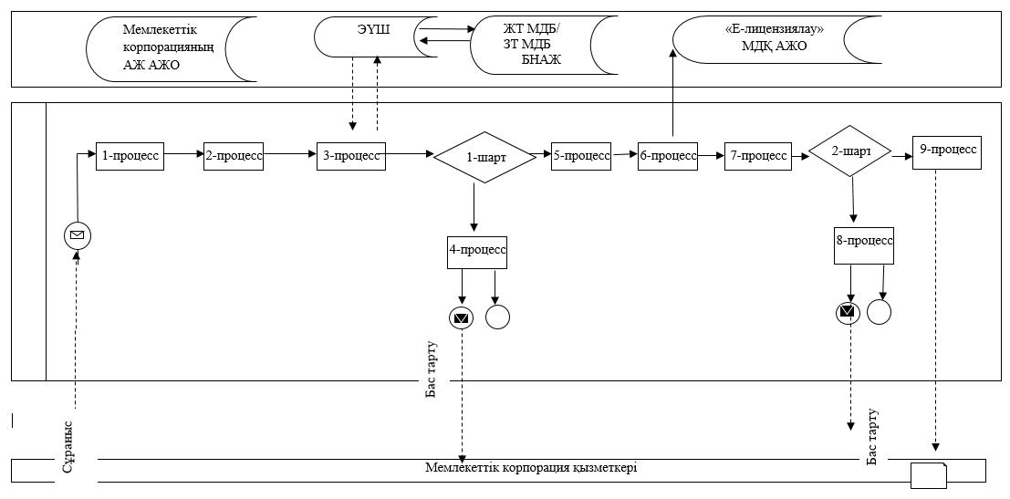

|  |  |
| --- | --- |
|  | "ІІ, ІІІ және ІV санаттардағы  объектілер үшін қоршаған  ортаға эмиссияға рұқсат  беру" мемлекеттік көрсетілетін  қызмет регламентіне 2-қосымша |

**Портал арқылы мемлекеттік қызмет көрсету кезінде ақпараттық жүйелердің функционалдық өзара іс-қимылының диаграммасы**

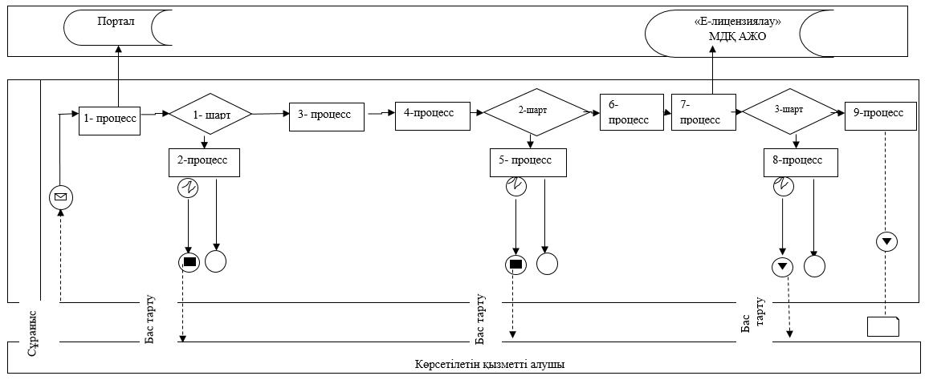

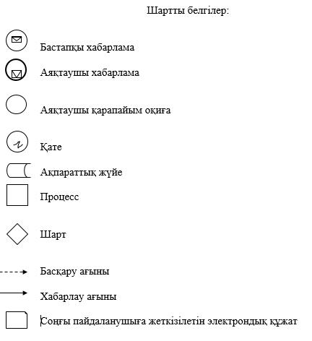

|  |  |
| --- | --- |
|  | "ІІ, ІІІ және ІV санат объектілер  үшін қоршаған ортаға эмиссияға  рұқсаттар беру" мемлекеттік  көрсетілетін қызмет  регламентіне 3-қосымша |

**"ІІ, ІІІ және ІV санат объектілер үшін қоршаған ортаға эмиссияға рұқсаттар беру" мемлекеттік қызметін көрсетудің бизнес процесстерінің анықтамалығы**

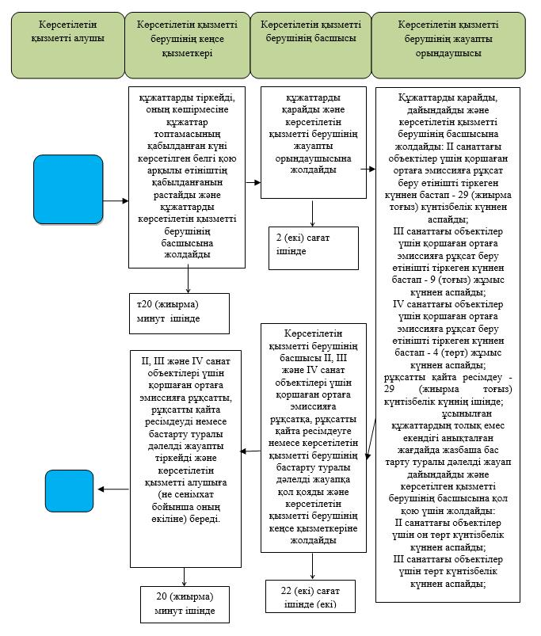

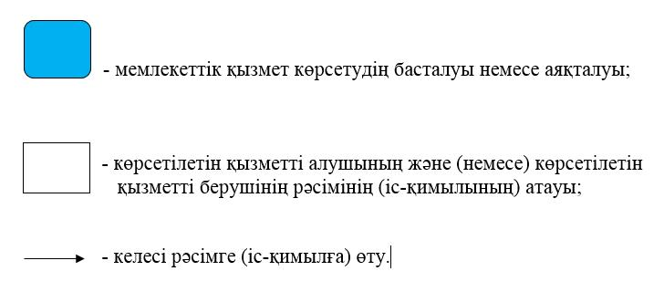

|  |  |
| --- | --- |
|  | 2016 жылғы 22 сәуірдегі № 143  Батыс Қазақстан облысы  әкімдігінің қаулысына  2 қосымша |
|  | 2015 жылғы 14 қыркүйектегі  № 263 Батыс Қазақстан облысы  әкімдігінің қаулысымен  бекітілген |

**"ІІ, ІІІ және ІV санаттардағы объектілер үшін мемлекеттік экологиялық сараптама қорытындысын беру" мемлекеттік көрсетілетін қызмет регламенті**

**Жалпы ережелер**

      1. "ІІ, ІІІ және ІV санаттардағы объектілер үшін мемлекеттік экологиялық сараптама қорытындысын беру" мемлекеттік көрсетілетін қызметі (бұдан әрі – мемлекеттік көрсетілетін қызмет) "Батыс Қазақстан облысының табиғи ресурстар және табиғат пайдалануды реттеу басқармасы" мемлекеттік мекемесімен (бұдан әрі – көрсетілетін қызметті беруші) жеке және заңды тұлғаларға (бұдан әрі – көрсетілетін қызметті алушы) тегін көрсетіледі.  
      Мемлекеттік көрсетілетін қызмет Қазақстан Республикасы Энергетика министрінің 2015 жылғы 23 сәуірдегі № 301 "Қоршаған ортаны қорғау саласындағы мемлекеттік көрсетілетін қызмет стандарттарын бекіту туралы" (Қазақстан Республикасы Әділет министрлігінде 2015 жылғы 29 мамырдағы № 11229 тіркелген) бұйрығымен бекітілген "ІІ, ІІІ және ІV санаттардағы объектілер үшін мемлекеттік экологиялық сараптама қорытындысын беру" мемлекеттік көрсетілетін қызмет стандарты (бұдан әрі - Стандарт) негізінде көрсетіледі.  
      Өтініштерді қабылдау және мемлекеттік қызмет көрсету нәтижелерін беру:  
      1) көрсетілетін қызметті берушінің кеңсесі;  
      2) Азаматтарға арналған үкімет" мемлекеттік корпорациясы" коммерциялық емес акционерлік қоғамының Батыс Қазақстан облысы бойынша филиалы "Халыққа қызмет көрсету орталығы" - департаменті (бұдан әрі – Мемлекеттік корпорация);  
      3) www.egov.kz"электрондықүкімет" веб-порталы (бұдан әрі-портал) арқылы жүзеге асырылады.  
      2. Мемлекеттік қызметті көрсету нысаны: электрондық (ішінара автоматтандырылған) және қағаз түрінде.  
      3. Мемлекеттік қызметті көрсету нәтижесі –осы мемлекеттік көрсетілетін қызмет стандартының 1–қосымшасына сәйкес нысан бойынша "келісіледі/келісілмейді" деген тұжырыммен мемлекеттік экологиялық сараптама қорытындысы (бұдан әрі – сараптама қорытындысы).  
      Көрсетілетін қызметті алушы мемлекеттік қызмет көрсету нәтижесіне қағаз түрінде жүгінген жағдайда, мемлекеттік қызмет көрсету нәтижесі электрондық нысанда ресімделеді, қағазға басылады және көрсетілетін қызметті берушінің уәкілетті адамының мөрімен және оның қолтаңбасымен куәландырылады.  
      Порталда мемлекеттік қызмет көрсету нәтижесі көрсетілетін қызметті берушінің уәкілетті адамының электрондық цифрлық қолтаңбасы (бұдан әрі - ЭЦҚ) қойылған электрондық құжат нысанында көрсетілетін қызмет алушының "жеке кабинетіне" жолданады.  
      Мемлекеттік қызмет көрсету нәтижесін беру нысаны: электрондық.

**2. Мемлекеттік қызмет көрсету процесінде көрсетілетін қызметті берушінің құрылымдық бөлімшелерінің (қызметкерлерінің) іс – қимыл тәртібін сипаттау**

      4. Мемлекеттік қызмет көрсету бойынша рәсімді (іс -қимылды) бастауға негіздеме:  
      көрсетілетін қызметті берушіге жүгінген кезде – Стандарттың 2–қосымшасына сәйкес нысан бойынша қағаз түріндегі қорытынды алуға арналған өтініш.  
      Мемлекеттік корпорацияға немесе порталға жүгінген кезде –Мемлекеттік корпорация қызметкерінің немесе көрсетілетін қызметті алушының ЭЦҚ – мен куәландырылған Стандарттың 2–қосымшасына сәйкес нысан бойынша электрондық құжат нысанындағы қорытынды алуға арналған өтініш болып табылады.  
      5. Көрсетілетін қызметті берушіге жүгінген кезде мемлекеттік қызмет көрсету процесінің құрамына кіретін әрбір рәсімнің (іс -қимылдың) мазмұны, оның орындалу ұзақтығы:  
      1) көрсетілетін қызметті алушы (немесе сенімхат бойынша оның өкілі) Стандарттың 9– тармағына сәйкес құжаттарды көрсетілетін қызметті берушіге ұсынады;  
      2) көрсетілетін қызметті берушінің кеңсе қызметкері 15 (онбес) минут ішінде құжаттарды тіркейді, оның көшірмесіне құжаттар топтамасының қабылданған күні көрсетілген белгі қою арқылы өтініштің қабылданғанын растайды және құжаттарды көрсетілетін қызметті берушінің басшысына жолдайды;  
      3) көрсетілетін қызметті берушінің басшысы 2 (екі) сағаттың ішінде құжаттарды қарайды және көрсетілетін қызметті берушінің жауапты орындаушысына жолдайды;  
      4) көрсетілетін қызметті берушінің жауапты орындаушысы құжаттарды қарайды, дайындайды және көрсетілетін қызметті берушінің басшысына жолдайды:  
      мемлекеттік экологиялық сараптама қорытындысын беру - ІІ санаттағы объектілер үшін – 29 (жиырма тоғыз) күнтізбелік күннен, ІІІ және ІV санаттардағы объектілер үшін 9 (тоғыз) жұмыс күнінен аспайды;  
      қайталама мемлекеттік экологиялық сараптама қорытындысын беру - ІІ санаттағы объектілер үшін –9 (тоғыз) жұмыс күнінен, ІІІ және ІV санаттардағы объектілер үшін 4 (төрт) жұмыс күнінен аспайды;  
      алдын ала сараптама-2(екі)жұмыскүніненаспайды;  
      ұсынылған құжаттардың толық емес екендігі анықталған жағдайда жазбаша бастарту туралы дәлелді жауап дайындайды және көрсетілген қызметті берушінің басшысына қол қою үшін жолдайды:  
      ІІ, ІІІ, ІV санаттағы объектілер және алдын ала сараптама үшін 2 (екі) жұмыс күнінен аспайды;  
      5) көрсетілетін қызметті берушінің басшысы 2 (екі) сағаттың ішінде мемлекеттік экологиялық сараптама қорытындысына немесе бастарту туралы дәлелді жауапқа қол қояды және көрсетілетін қызметті берушінің кеңсе қызметкеріне жолдайды;  
      6) көрсетілетін қызметті берушінің кеңсе қызметкері 15 (онбес) минут ішінде құжаттарды тіркейді және мемлекеттік экологиялық сараптама қорытындысын немесе бастарту туралы дәлелді жауапты көрсетілетін қызметті алушыға тапсырады (немесе сенімхат бойынша оның өкіліне).  
      6. Келесі рәсімді (іс-қимылды) орындауды бастауға негіздеме болатын мемлекеттік қызмет көрсету бойынша рәсімінің (іс-қимылдың) нәтижесі:  
      1) құжаттарды тіркеу және көрсетілетін қызметті берушінің басшысына жолдау;  
      2) құжаттарды қарау және көрсетілетін қызметті берушінің жауапты орындаушысына жолдау;  
      3) рұқсаттаманы немесе бастарту туралы дәлелді жауапты дайындау және көрсетілетін қызметті берушінің басшысына қол қоюға жіберу;  
      4) рұқсаттаманы немесе бастарту туралы дәлелді жауапқа қол қою және көрсетілетін қызметті берушінің кеңсе маманына тіркеуге жолдау;  
      5) рұқсаттаманы немесе бастарту туралы дәлелді жауапты тіркеу және көрсетілетін қызметті алушыға беру.

**3. Мемлекеттік қызмет көрсету процесінде көрсетілетін қызметті берушінің құрылымдық бөлімшелерінің (қызметкерлерінің) өзара іс-қимыл тәртібін сипаттау**

      7. Мемлекеттік қызмет көрсету процесіне қатысатын көрсетілетін қызметті берушінің құрылымдық бөлімшелерінің (қызметкерлерінің) тізбесі:  
      1) көрсетілетін қызметті берушінің кеңсе қызметкері;  
      2) көрсетілетін қызметті берушінің басшысы;  
      3) көрсетілетін қызметті берушінің бөлім басшысы;  
      4) көрсетілетін қызметті берушінің жауапты орындаушысы.

**4. Мемлекеттік корпорациясы және (немесе) өзгеде көрсетілетін қызметті берушілермен өзара іс-қимыл тәртібін, сондай-ақ мемлекеттік қызмет көрсету процесінде ақпараттық жүйелерді пайдалану тәртібін сипаттау**

      8. Әрбір рәсімнің (іс-қимылдың) ұзақтығын көрсете отырып, Мемлекеттік корпорацияға жүгіну тәртібін сипаттау:  
      1) 1-процесс – Мемлекеттік корпорация қызметкерінің қызмет көрсету үшін Мемлекеттік корпорация Ықпалдастырылған ақпараттық жүйесінің автоматтандырылған жұмыс орнына (бұдан әрі - Мемлекеттік корпорация ЫАЖ АЖО) логин мен парольді енгізуі (авторландыру процесі) (1 минут ішінде);  
      2) 2-процесс – Мемлекеттік корпорация қызметкерінің осы регламентте көрсетілген мемлекеттік қызметті таңдауы, экранға мемлекеттік қызметті көрсету үшін сұраныс нысанын шығаруы және Мемлекеттік корпорация қызметкерінің көрсетілетін қызметті алушының мәліметтерін енгізуі (2 минут ішінде);  
      3) 3-процесс – электрондық үкімет шлюзі (бұдан әрі–ЭҮШ) арқылы жеке тұлғалардың мемлекеттік деректер қорына немесе заңды тұлғалардың мемлекеттік деректер қорына (бұдан әрі–ЖТ МДҚ немесе ЗТ МДҚ) көрсетілетін қызметті алушының мәліметтері туралы, сонымен бірге Бірыңғай нотариалдық ақпараттық жүйесіне (бұдан әрі - БНАЖ) көрсетілетін қызметті алушы өкілінің сенімхат мәліметтері туралы сұрау жолдау;  
      4) 1-шарт – ЖТ МДҚ немесе ЗТ МДҚ-да көрсетілетін қызметті алушы мәліметтерінің және БНАЖ-да сенімхат мәліметтерінің бар болуын тексеру (1 минут ішінде);  
      5) 4-процесс – ЖТ МДҚ немесе ЗТ МДҚ-да көрсетілетін қызметті алушы мәліметтерінің, БНАЖ-да сенімхат мәліметтерінің болмауына байланысты мәліметтерді алу мүмкіндігінің жоқтығы туралы хабарлама қалыптастыру (2 минут ішінде);  
      6) 5-процесс – Мемлекеттік корпорация қызметкерінің құжаттардың қағаз нысанында болуы туралы белгі қою бөлігінде сұрау салу нысанын толтыруы және көрсетілетін қызметті алушы ұсынған құжаттарды сканерлеуі, оларды сұрау салу нысанына тіркеуі және мемлекеттік қызмет көрсетуге арналған сұрау салудың толтырылған нысанын (енгізілген деректерін) ЭЦҚ арқылы куәландыруы;  
      9. Мемлекеттік корпорация арқылы мемлекеттік қызмет көрсетудің нәтижесін алу процесінің сипаттамасы, оның ұзақтығы:  
      7) 6-процесс – Мемлекеттік корпорация қызметкерінің ЭЦҚ-мен куәландырылған (қол қойылған) электрондық құжатты (алушының сұрау салуын) ЭҮШ арқылы "Е-лицензиялау" МДҚ АЖО-ға жолдауы (2 минут ішінде);  
      8) 7-процесс – электрондық құжатты "Е-лицензиялау" МДҚ АЖО-да тіркеу;  
      9) 2-шарт – көрсетілетін қызметті берушінің көрсетілетін қызметті алушының қорытынды беруге арналған талаптар мен негіздемелерге сәйкестігін тексеруі;  
      10) 8-процесс – "Е лицензиялау" МДҚ АЖО-да көрсетілетін қызметті алушының мәліметтерінде кемшіліктердің болуына байланысты сұрау салынған мемлекеттік қызметтен бастарту туралы хабарламаны қалыптастыру;  
      11) 9-процесс – көрсетілетін қызметті алушының "Е-лицензиялау" МДҚ АЖО-да қалыптастырылған мемлекеттік қызмет нәтижесін (ІІ, ІІІ және ІV санаттардағы объектілерге мемлекеттік экологиялық сараптама қорытындысын) алуы.  
      Мемлекеттік корпорация арқылы мемлекеттік қызмет көрсету кезінде ақпараттық жүйелердің функционалдық өзара іс-қимылы осы мемлекеттік қызмет көрсету регламентінің 1-қосымшасына сәйкес диаграммада көрсетілген.  
      Егер Қазақстан Республикасының заңдарында өзгеше көзделмесе, Мемлекеттік корпорация қызметкері мемлекеттік қызмет көрсету кезінде ақпараттық жүйелерде қамтылған заңмен қорғалатын құпия мәліметтерді пайдалануға көрсетілетін қызметті алушының (немесе сенімхат бойынша оның өкілінің) жазбаша келісімін алады.  
      Егер көрсетілетін қызметті алушы стандарттың 9-тармағында көрсетілген тізбеге сәйкес құжаттардың толық топтамасын ұсынбаған жағдайда, Мемлекеттік корпорация қызметкері өтінішті қабылдаудан бас тартады және Стандарттың 3-қосымшасына сәйкес нысан бойынша құжаттарды қабылдаудан бас тарту туралы қолхат береді.  
      11. Портал арқылы мемлекеттік қызмет көрсету кезіндегі көрсетілетін қызметті алушының жүгіну тәртібімен рәсімдерінің (іс-қимылдарының) реттілігін сипаттау:  
      1) көрсетілетін қызметті алушы өзінің компьютерінің интернет-браузерінде сақталатын ЭЦҚ тіркеу куәлігінің жеке сәйкестендіру нөмірінің (бұдан әрі – ЖСН) және бизнес сәйкестендіру нөмірінің (бұдан әрі – БСН) көмегімен порталда тіркелуді жүзеге асырады (порталда тіркелмеген көрсетілетін қызметті алушылар үшін жүзеге асырылады);  
      2) 1-процесс – көрсетілетін қызметті алушының компьютерінің интернет-браузерінде ЭЦҚ тіркеу куәлігін бекіту, көрсетілетін қызметті алушының мемлекеттік қызметті алу үшін порталға парольді енгізу процесі (авторландыру процесі);  
      3) 1-шарт – порталда логин (ЖСН немесе БСН) және пароль арқылы тіркелген көрсетілетін қызметті алушы мәліметтерінің дұрыстығын тексеру;  
      4) 2-процесс – көрсетілетін қызметті алушының мәліметтерінде кемшіліктердің болуына байланысты порталда авторландырудан бастарту туралы хабарлама қалыптастыру;  
      5) 3-процесс – көрсетілетін қызметті алушының осы регламентте көрсетілген мемлекеттік көрсетілетін қызметті таңдауы, экранға қызметті көрсету үшін сұраныстың нысанын шығаруы және көрсетілетін қызметті алушының, оның құрылымымен үлгі талаптарын ескере отырып, нысанды толтыруы (мәліметтерді енгізуі), сұраныс нысанына қажетті құжаттардыэ лектрондық түрде жалғауы;  
      6) 4-процесс – көрсетілетін қызметті алушының сұрауды куәландыру (қол қою) үшін ЭЦҚ тіркеу куәлігін таңдауы;  
      7) 2-шарт – порталда ЭЦҚ тіркеу куәлігінің қолданылу мерзімін және қайтарып алынған (күші жойылған) тіркеу куәліктерінің тізімінде жоқтығын, сондай-ақ сұраныста көрсетілген ЖСН немесе БСН және ЭЦҚ тіркеу куәлігінде көрсетілген ЖСН немесе БСН арасындағы бірдейлендіру мәліметтерінің сәйкестігін тексеру;  
      8) 5-процесс – көрсетілетін қызметті алушының ЭЦҚ түпнұсқалығының расталмауына байланысты сұратылып отырған мемлекеттік көрсетілетін қызметтен бастарту туралы хабарламаны қалыптастыру;  
      9) 6-процесс – көрсетілетін қызметті алушының ЭЦҚ арқылы мемлекеттік қызмет көрсетуге сұраудың толтырылған (енгізілген деректер) нысанын куәландыру (қол қою);  
      10) 7-процесс – электрондық құжатты (көрсетілетін қызметті алушының сұранысын) порталға тіркеу және "Е-лицензиялау" МДҚ АЖО-да сұрауды өңдеу;  
      11) 3-шарт – көрсетілетін қызметті берушінің көрсетілетін қызметті алушының қорытынды беруге арналған талаптар мен негіздемелерге сәйкестігін тексеруі;  
      12) 8-процесс – "Е-лицензиялау" МДҚ АЖО-да көрсетілетін қызметті алушының мәліметтерінде кемшіліктердің болуына байланысты сұраусалынған мемлекеттік қызметті көрсетуден бастарту туралы хабарлама қалыптастыру;  
      13) 9-процесс – көрсетілетін қызметті алушының порталда қалыптастырылған мемлекеттік қызмет нәтижесін (ІІ, ІІІ және ІV санаттардағы объектілер үшін мемлекеттік экологиялық сараптама қорытындысын) алуы. Мемлекеттік қызмет көрсету нәтижесі көрсетілетін қызметті берушінің уәкілетті адамының ЭЦҚ–мен куәландырылған электрондық құжат нысанында көрсетілетін қызметті алушының "жеке кабинетіне"жолданады.  
      Портал арқылы мемлекеттік қызмет көрсету кезінде ақпараттық жүйелердің функционалдық өзара іс-қимылы осы мемлекеттік көрсетілетін қызмет регламентінің 2- қосымшасына сәйкес диаграммада келтірілген.  
      12. Мемлекеттік қызмет көрсету процесінде көрсетілетін қызметті берушінің құрылымдық бөлімшелерінің (қызметкерлерінің) рәсімдері (іс-қимылдары) мен өзара іс-қимылдары реттілігінің толық сипаттамасы, сондай-ақ өзгеде көрсетілетін қызметті берушілер мен және (немесе) Мемлекеттік корпорация мен өзара іс-қимыл тәртібінің және мемлекеттік қызмет көрсету процесінде ақпараттық жүйелерді қолдану тәртібінің сипаттамасы осы регламенттің 3-қосымшасына сәйкес мемлекеттік қызмет көрсетудің бизнес-процестерінің анықтамалығында көрсетіледі. Мемлекеттік қызмет көрсетудің бизнес-үдірісінің анықтамалығы "электрондық үкіметінде", қызметті берушінің интернет ресурсында орналастырылады.  
      13. Көрсетілетін қызметті берушінің, Мемлекеттік корпорация және (немесе) оның қызметкерінің мемлекеттік қызметтерді көрсету мәселелері бойынша шешімдеріне, әрекетіне (әрекетсіздігіне) шағымдану тәртібі Стандарттың 3-бөліміне сәйкес жүзеге асырылады.

|  |  |
| --- | --- |
|  | "ІІ, ІІІ және ІV санаттардағы  объектілер үшін мемлекеттік  экологиялық сараптама  қорытындысын беру"  мемлекеттік көрсетілетін қызмет  регламентіне 1-қосымша |

**Мемлекеттік корпорация арқылы мемлекеттік қызмет көрсету кезінде ақпараттық жүйелердің функционалдық өзара іс-қимылының диаграммасы**

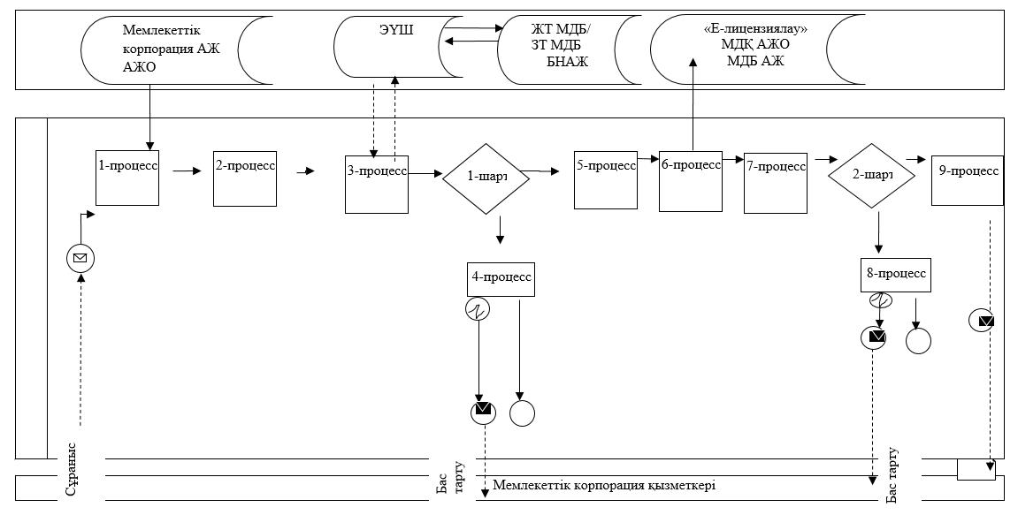

|  |  |
| --- | --- |
|  | "ІІ, ІІІ және ІV санаттардағы  объектілер үшін мемлекеттік  экологиялық сараптама  қорытындысын беру"  мемлекеттік көрсетілетін қызмет  регламентіне 2-қосымша |

**Портал арқылы мемлекеттік қызмет көрсету кезінде ақпараттық жүйелердің функционалдық өзара іс-қимылының диаграммасы**

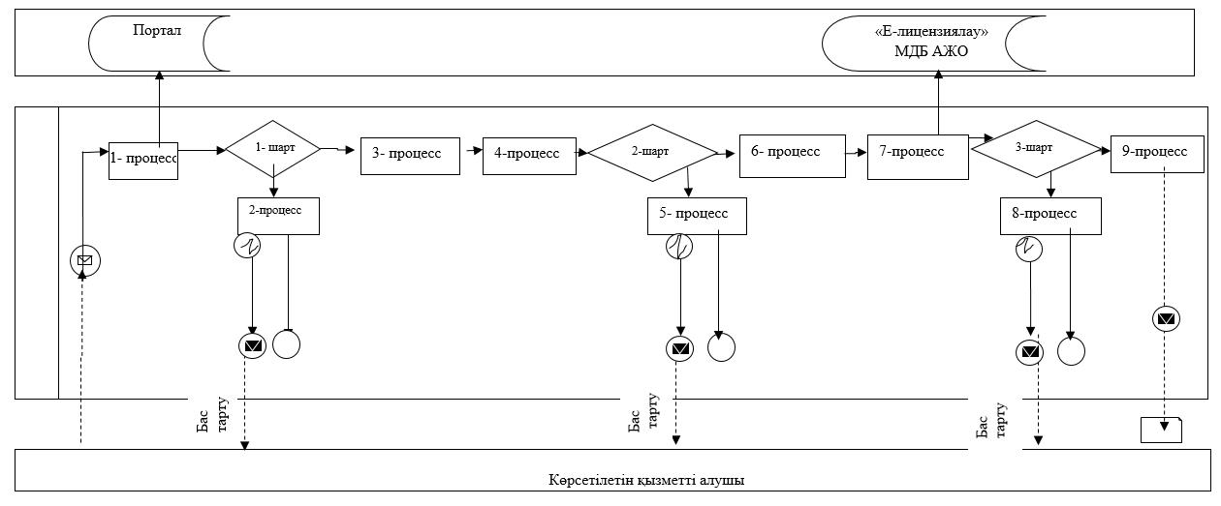

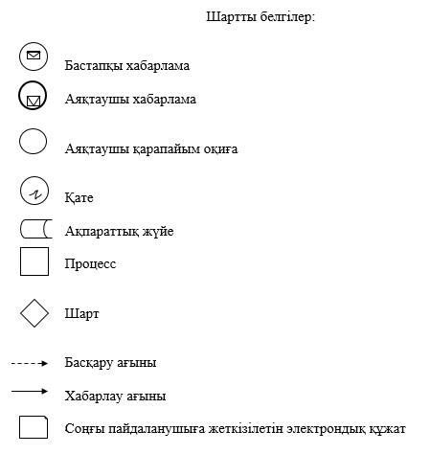

|  |  |
| --- | --- |
|  | ІІ, ІІІ және ІV санаттардағы  объектілер үшін мемлекеттік  экологиялық сараптама  қорытындысын беру"  мемлекеттік көрсетілетін қызмет  регламентіне 3-қосымша |

**"ІІ, ІІІ және ІV санаттардағы объектілер үшін мемлекеттік экологиялық сараптама қорытындысын беру" мемлекеттік қызметін көрсетудің бизнес-процестерінің анықтамалығы**

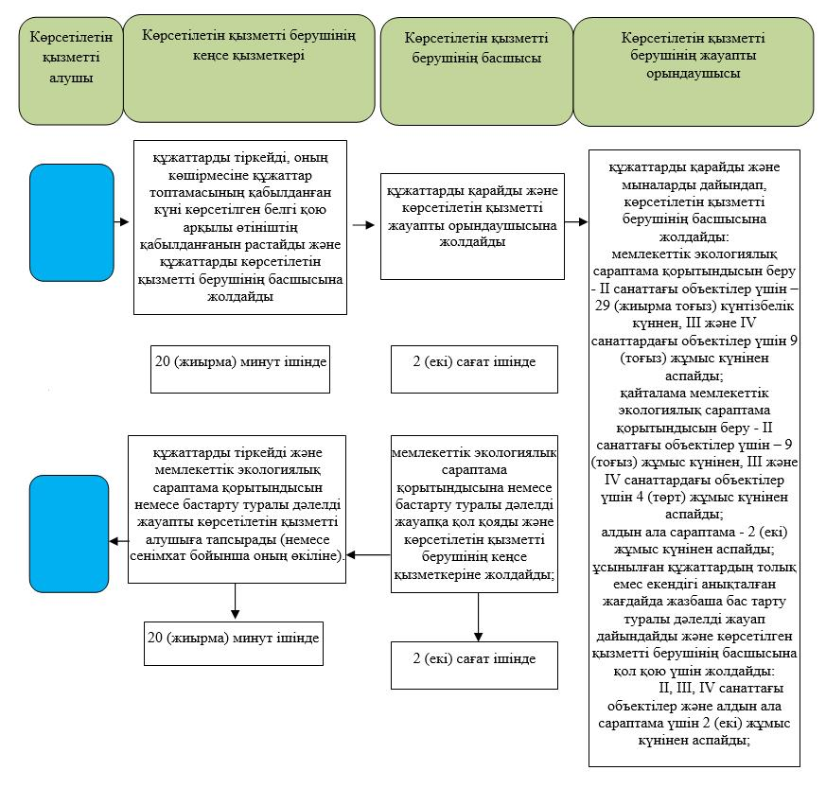

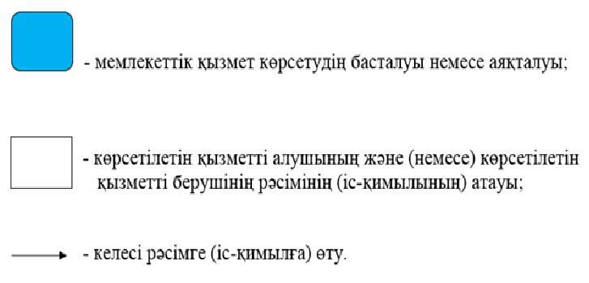

© 2012. Қазақстан Республикасы Әділет министрлігінің «Қазақстан Республикасының Заңнама және құқықтық ақпарат институты» ШЖҚ РМК